Reporte word
Centro Médico: Metropolitan General Hospital
Área de Influencia: Metropolitan General Hospital - Catchment
Año Evaluado: 2022
Generado: 31/08/2026 14:46

1. Resumen por Dominio de Determinantes Sociales
Dominio | Indicadores | Mínimo | Promedio
Empleo | 80 | 2.45 | 9.317
Ingreso | 160 | 1.32 | 30094.871
Acceso a salud | 80 | 2.70 | 10.046
Salud crónica | 160 | 2.69 | 9.498
Comportamiento | 80 | 1.48 | 10.350
Educación | 80 | 2.22 | 9.703
Vivienda | 80 | 3.20 | 10.021
Transporte | 80 | 2.96 | 11.110
Alimentación | 80 | 3.70 | 9.569
Social | 80 | 1.95 | 9.216

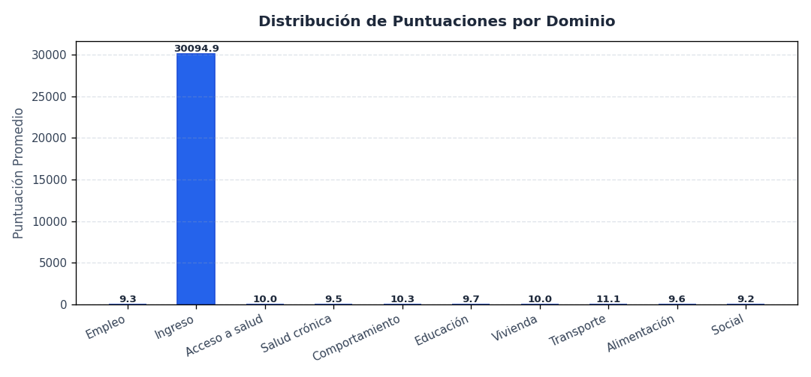

2. Detalle de Muestras por Census Tract
Tract GEOID | Población | Dominio | Indicador | Valor | Nivel de Riesgo
36061000000 | 6506 | Empleo | Desempleo (%) | 6.97 | low
36061000000 | 6506 | Ingreso | Ingreso medio del hogar (USD) | 89143.31 | low
36061000000 | 6506 | Ingreso | Población bajo el nivel de pobreza (%) | 4.79 | low
36061000000 | 6506 | Acceso a salud | Sin seguro médico (%) | 3.46 | low
36061000000 | 6506 | Salud crónica | Obesidad (%) | 3.85 | low
36061000000 | 6506 | Salud crónica | Diabetes (%) | 3.57 | low
36061000000 | 6506 | Comportamiento | Inactividad física (%) | 5.79 | low
36061000000 | 6506 | Educación | Sin título de secundaria (%) | 5.05 | low
36061000000 | 6506 | Vivienda | Problemas severos de vivienda (%) | 4.12 | low
36061000000 | 6506 | Transporte | Hogares sin vehículo (%) | 5.55 | low
36061000000 | 6506 | Alimentación | Inseguridad alimentaria (%) | 7.49 | low
36061000000 | 6506 | Social | Aislamiento lingüístico (%) | 4.13 | low
36061000001 | 9527 | Empleo | Desempleo (%) | 6.31 | moderate
36061000001 | 9527 | Ingreso | Ingreso medio del hogar (USD) | 86833.82 | moderate
36061000001 | 9527 | Ingreso | Población bajo el nivel de pobreza (%) | 6.43 | moderate
36061000001 | 9527 | Acceso a salud | Sin seguro médico (%) | 3.67 | moderate
36061000001 | 9527 | Salud crónica | Obesidad (%) | 5.18 | moderate
36061000001 | 9527 | Salud crónica | Diabetes (%) | 6.25 | moderate
36061000001 | 9527 | Comportamiento | Inactividad física (%) | 6.03 | moderate
36061000001 | 9527 | Educación | Sin título de secundaria (%) | 5.88 | moderate
36061000001 | 9527 | Vivienda | Problemas severos de vivienda (%) | 4.39 | moderate
36061000001 | 9527 | Transporte | Hogares sin vehículo (%) | 5.82 | moderate
36061000001 | 9527 | Alimentación | Inseguridad alimentaria (%) | 4.01 | moderate
36061000001 | 9527 | Social | Aislamiento lingüístico (%) | 3.39 | moderate
36061000002 | 8216 | Empleo | Desempleo (%) | 5.06 | moderate
36061000002 | 8216 | Ingreso | Ingreso medio del hogar (USD) | 88655.83 | moderate
36061000002 | 8216 | Ingreso | Población bajo el nivel de pobreza (%) | 4.91 | moderate
36061000002 | 8216 | Acceso a salud | Sin seguro médico (%) | 4.95 | moderate
36061000002 | 8216 | Salud crónica | Obesidad (%) | 5.78 | moderate
36061000002 | 8216 | Salud crónica | Diabetes (%) | 5.08 | moderate
36061000002 | 8216 | Comportamiento | Inactividad física (%) | 4.23 | moderate
36061000002 | 8216 | Educación | Sin título de secundaria (%) | 4.92 | moderate
36061000002 | 8216 | Vivienda | Problemas severos de vivienda (%) | 4.42 | moderate
36061000002 | 8216 | Transporte | Hogares sin vehículo (%) | 2.96 | moderate
36061000002 | 8216 | Alimentación | Inseguridad alimentaria (%) | 4.61 | moderate
36061000002 | 8216 | Social | Aislamiento lingüístico (%) | 1.95 | moderate
36061000003 | 2771 | Empleo | Desempleo (%) | 9.05 | low
36061000003 | 2771 | Ingreso | Ingreso medio del hogar (USD) | 82867.48 | low
36061000003 | 2771 | Ingreso | Población bajo el nivel de pobreza (%) | 3.90 | low
36061000003 | 2771 | Acceso a salud | Sin seguro médico (%) | 4.23 | low
36061000003 | 2771 | Salud crónica | Obesidad (%) | 7.53 | low
36061000003 | 2771 | Salud crónica | Diabetes (%) | 4.28 | low
36061000003 | 2771 | Comportamiento | Inactividad física (%) | 5.68 | low
36061000003 | 2771 | Educación | Sin título de secundaria (%) | 2.69 | low
36061000003 | 2771 | Vivienda | Problemas severos de vivienda (%) | 5.29 | low
36061000003 | 2771 | Transporte | Hogares sin vehículo (%) | 5.64 | low
36061000003 | 2771 | Alimentación | Inseguridad alimentaria (%) | 8.04 | low
36061000003 | 2771 | Social | Aislamiento lingüístico (%) | 4.93 | low
36061000004 | 10317 | Empleo | Desempleo (%) | 5.30 | moderate
36061000004 | 10317 | Ingreso | Ingreso medio del hogar (USD) | 86867.15 | moderate
36061000004 | 10317 | Ingreso | Población bajo el nivel de pobreza (%) | 5.31 | moderate
36061000004 | 10317 | Acceso a salud | Sin seguro médico (%) | 7.80 | moderate
36061000004 | 10317 | Salud crónica | Obesidad (%) | 4.50 | moderate
36061000004 | 10317 | Salud crónica | Diabetes (%) | 8.18 | moderate
36061000004 | 10317 | Comportamiento | Inactividad física (%) | 7.04 | moderate
36061000004 | 10317 | Educación | Sin título de secundaria (%) | 4.52 | moderate
36061000004 | 10317 | Vivienda | Problemas severos de vivienda (%) | 5.81 | moderate
36061000004 | 10317 | Transporte | Hogares sin vehículo (%) | 6.94 | moderate
36061000004 | 10317 | Alimentación | Inseguridad alimentaria (%) | 6.78 | moderate
36061000004 | 10317 | Social | Aislamiento lingüístico (%) | 6.36 | moderate
36061000005 | 5295 | Empleo | Desempleo (%) | 4.37 | critical
36061000005 | 5295 | Ingreso | Ingreso medio del hogar (USD) | 92374.52 | critical
36061000005 | 5295 | Ingreso | Población bajo el nivel de pobreza (%) | 5.57 | critical
36061000005 | 5295 | Acceso a salud | Sin seguro médico (%) | 5.57 | critical
36061000005 | 5295 | Salud crónica | Obesidad (%) | 5.54 | critical
36061000005 | 5295 | Salud crónica | Diabetes (%) | 5.79 | critical
36061000005 | 5295 | Comportamiento | Inactividad física (%) | 5.42 | critical
36061000005 | 5295 | Educación | Sin título de secundaria (%) | 5.57 | critical
36061000005 | 5295 | Vivienda | Problemas severos de vivienda (%) | 5.33 | critical
36061000005 | 5295 | Transporte | Hogares sin vehículo (%) | 7.38 | critical
36061000005 | 5295 | Alimentación | Inseguridad alimentaria (%) | 7.36 | critical
36061000005 | 5295 | Social | Aislamiento lingüístico (%) | 3.98 | critical
36061000006 | 3545 | Empleo | Desempleo (%) | 4.15 | low
36061000006 | 3545 | Ingreso | Ingreso medio del hogar (USD) | 80165.90 | low
36061000006 | 3545 | Ingreso | Población bajo el nivel de pobreza (%) | 1.32 | low
36061000006 | 3545 | Acceso a salud | Sin seguro médico (%) | 4.02 | low
36061000006 | 3545 | Salud crónica | Obesidad (%) | 7.90 | low
36061000006 | 3545 | Salud crónica | Diabetes (%) | 3.80 | low
36061000006 | 3545 | Comportamiento | Inactividad física (%) | 5.92 | low
36061000006 | 3545 | Educación | Sin título de secundaria (%) | 6.81 | low
36061000006 | 3545 | Vivienda | Problemas severos de vivienda (%) | 5.54 | low
36061000006 | 3545 | Transporte | Hogares sin vehículo (%) | 11.25 | low
36061000006 | 3545 | Alimentación | Inseguridad alimentaria (%) | 8.04 | low
36061000006 | 3545 | Social | Aislamiento lingüístico (%) | 9.06 | low
36061000007 | 5502 | Empleo | Desempleo (%) | 5.28 | critical
36061000007 | 5502 | Ingreso | Ingreso medio del hogar (USD) | 84803.90 | critical
36061000007 | 5502 | Ingreso | Población bajo el nivel de pobreza (%) | 6.89 | critical
36061000007 | 5502 | Acceso a salud | Sin seguro médico (%) | 5.02 | critical
36061000007 | 5502 | Salud crónica | Obesidad (%) | 6.74 | critical
36061000007 | 5502 | Salud crónica | Diabetes (%) | 3.69 | critical
36061000007 | 5502 | Comportamiento | Inactividad física (%) | 5.44 | critical
36061000007 | 5502 | Educación | Sin título de secundaria (%) | 6.80 | critical
36061000007 | 5502 | Vivienda | Problemas severos de vivienda (%) | 4.92 | critical
36061000007 | 5502 | Transporte | Hogares sin vehículo (%) | 6.28 | critical
36061000007 | 5502 | Alimentación | Inseguridad alimentaria (%) | 6.11 | critical
36061000007 | 5502 | Social | Aislamiento lingüístico (%) | 5.79 | critical
36061000008 | 3113 | Empleo | Desempleo (%) | 7.77 | high
36061000008 | 3113 | Ingreso | Ingreso medio del hogar (USD) | 79392.23 | high
36061000008 | 3113 | Ingreso | Población bajo el nivel de pobreza (%) | 4.67 | high
36061000008 | 3113 | Acceso a salud | Sin seguro médico (%) | 2.70 | high
36061000008 | 3113 | Salud crónica | Obesidad (%) | 4.91 | high
36061000008 | 3113 | Salud crónica | Diabetes (%) | 6.54 | high
36061000008 | 3113 | Comportamiento | Inactividad física (%) | 7.85 | high
36061000008 | 3113 | Educación | Sin título de secundaria (%) | 4.59 | high
36061000008 | 3113 | Vivienda | Problemas severos de vivienda (%) | 7.44 | high
36061000008 | 3113 | Transporte | Hogares sin vehículo (%) | 10.91 | high
36061000008 | 3113 | Alimentación | Inseguridad alimentaria (%) | 5.10 | high
36061000008 | 3113 | Social | Aislamiento lingüístico (%) | 5.09 | high
36061000009 | 8054 | Empleo | Desempleo (%) | 9.46 | critical
36061000009 | 8054 | Ingreso | Ingreso medio del hogar (USD) | 94120.66 | critical
36061000009 | 8054 | Ingreso | Población bajo el nivel de pobreza (%) | 4.63 | critical
36061000009 | 8054 | Acceso a salud | Sin seguro médico (%) | 5.85 | critical
36061000009 | 8054 | Salud crónica | Obesidad (%) | 9.54 | critical
36061000009 | 8054 | Salud crónica | Diabetes (%) | 7.46 | critical
36061000009 | 8054 | Comportamiento | Inactividad física (%) | 6.96 | critical
36061000009 | 8054 | Educación | Sin título de secundaria (%) | 4.76 | critical
36061000009 | 8054 | Vivienda | Problemas severos de vivienda (%) | 4.21 | critical
36061000009 | 8054 | Transporte | Hogares sin vehículo (%) | 8.83 | critical
36061000009 | 8054 | Alimentación | Inseguridad alimentaria (%) | 6.11 | critical
36061000009 | 8054 | Social | Aislamiento lingüístico (%) | 8.39 | critical

